خانواده؛ دشمن كاپيتاليسم

17 مرداد 1398

«دشمن بشريت يعني جريان سرمايه‌داري بين‌المللي و صهيونيسم تقريباً از حدود صد سال پيش تصميم گرفتند كه خانواده را در بين بشر از بين ببرند»

آيةالله العظمي خامنه‌اي، 7/12/1397

# ادعاي پدر

«آدام اسميت»[1] پدر كاپيتاليسم است. تا قبل از او نبود. نظريه اصلي نظام سرمايه‌داري را او طرح كرد: «دست نامرئي بازار» را.

ادعاي او اين بود: مكانيزم بازار خودبه‌خود به تعادل مي‌رسد. اگر اجازه دهيم سرمايه‌ها «انباشته» شود، متمركز، دست يك يا چند نفر، افراد كمي داراي ثروت فراوان، اين ثروت انباشته، به بازار مي‌آيد و تقاضا براي كارگر افزايش پيدا مي‌كند. كارگر هم كه تعدادش زياد نشده، پس دستمزد بالا رفته و وضع مالي كارگران خوب مي‏شود. همه‌شان سر كار مي‌روند و به «اشتغال كامل» مي‌رسيم. يعني وضعيتي كه هيچ بيكاري وجود نخواهد داشت.

همان تعادل «عرضه و تقاضا» كه امروز همه به آن باور داريم. پسته كه گران مي‌شود، مي‌گوييم: تقاضاي جهاني بالا رفته، پس توليدكننده صادر مي‌كند. اگر هم بخواهد در داخل بفروشد، به همان نرخ صادرات. كدام آدم عاقلي وقتي مشتري گران هست، ارزان مي‌دهد؟!

# اقتصاد آزاد

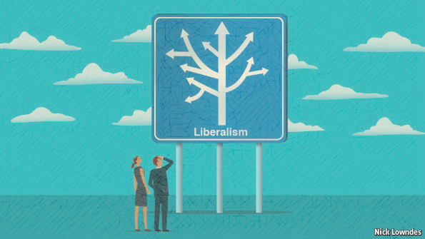اين همان اقتصاد «ليبرال» است. اقتصاد بازار آزاد كه مي‌گويند همين است. آدام اسميت يعني اين را مي‌گفت. كار به كار كسي نداشته باشيد، دولت در اقتصاد دخالت نكند، مردم عاقل هستند، خودشان سرمايه را در جاي درست خرج مي‌كنند!

در اقتصاد ليبرال، در اقتصاد مبتني بر بازار آزاد، سرمايه و ثروت خودش تصميم‌گيرنده نهايي‌ست. هر جا به نفعش باشد مي‌رود و هر جا نباشد، فرار مي‌كند. اين‌كه در بورس مي‌گويند: سرمايه ترسوست، منظورشان همين است. هر جا ريسك و خطر زياد شود، سرمايه‌گريز مي‌شود.

مثالي واضح: دو بانك اگر يكي سود ده درصد روي سپرده‌ها بدهد و ديگري بيست درصد، با ريسك برابر، اگر كسي در اولي سپرده بگذارد، نمي‌گويند احمق و سفيه است؟!

# ثروت ملّي

آدام اسميت اين را ثروت ملّت‌ها مي‌داند. اين‌كه اگر جامعه به اشتغال كامل برسد، همه كار كنند، توليد در آن كشور زياد مي‌شود. كالا يعني ثروت. كشوري ثروتمندتر است كه بيشترين بازده در توليد را داشته باشد و با تمام توان خود كار كند. اين از چه راهي به دست مي‌آيد؟ از راه باز گذاشتن دست ثروت‌اندوزان در تجميع سرمايه و رها كردن بازار و آزاد گذاشتن قيمت كالاها و نرخ دستمزد كارگر.

از نظر او همه چيز اتوماتيك است در اقتصاد. اگر هم گاهي به هم مي‌ريزد، چون دولت‌ها دستكاري كرده‌اند!

# مولّد و غيرمولّد

اسميت كارگران را به دو قسمت تقسيم كرد. اصلاً كار را. كارهايي كه مولّد هستند و ثروت توليد مي‌كنند و كارهاي غيرمولّد.

او فقط توليد «كالا» را توليد ثروت مي‌دانست. از نظر او تمامي كارهاي خدماتي «مصرفي» هستند و چيزي توليد نمي‌كنند. مثل معلّمي، پزشكي، رفتگر شهرداري، مدير، حسابدار، بانكدار و هر كاري كه ته آن يك كالا به دست نيايد.

او ثروت را محصول توليد كالا مي‌دانست و تمامي كساني كه كار خدماتي انجام مي‌دهند ريزه‌خوار كساني هستند كه كالا توليد مي‌كنند.

# زمين؛ منشأ توليد

پدر سرمايه‌داري نوين، منشأ توليد را «زمين» مي‌دانست. تمام كارهاي مولّد به زمين ختم مي‌شود. نجاري كه ميز مي‌سازد، چوب را از درخت‌بري خريده است كه او از درختي بريده است كه از زمين برآمده. خياط پارچه را از بافنده مي‌خَرد و او نخ را از ريسنده و او از دامداري كه پشم مي‌فروشد و يا كشاورزي كه پنبه. اگر هم مصنوعي باشد از پتروشيمي كه نفت خام را از زمين بيرون آورده.

زمين در نظر اسميت مبدأ ثروت است و هر چه توليد باشد، ته آن به زمين بند است؛ كشاورزي، دامداري، معدن و صنعت.

# گدايان خدمتگزار

پس مشاغل ديگر چه؟ آن‌هايي كه كارشان مولّد نيست چطور زندگي مي‌كنند؟ ماجرا از همين‌جا كم‌كم آغاز مي‌گردد. از جايي‌كه عده‌اي محصول توليد نمي‌كنند، بلكه فقط خدمت.

كشاورز مثلاً، روزي يك هويج اگر برداشت كند، خُب خودش مي‌خورد. اگر دو تا برداشت كند چه؟ يكي را به همسايه‌اش مي‌تواند بدهد، كسي كه توليد نكرده است. اما چرا بايد اين كار را انجام دهد؟

شغل‌هاي خدماتي از همين‌جا درست شده‌اند. كارهايي كه كشاورز به آن‌ها نياز دارد. فرصت براي نظافت منزل ندارد، يك هويج به همسايه غيرمولّد مي‌دهد تا منزل او را تميز كند. وقت يا توان آموزش فرزند خود را ندارد، هويج اضافه را مي‌دهد تا آن‌كه توان توليد محصول ندارد، فرزند او را آموزش دهد.

به اين ترتيب فرد مولّد هزينه زندگي افراد غيرمولّد را تأمين مي‌كند.

# پيدايش شهرهاي غيرمولّد

اما اين روند تا كجا مي‌تواند ادامه پيدا كند؟ روند تأمين غيرمولّدها توسط مولّدها؟ اين را آدام اسميت متوجه نبود. اين‌كه سنگ‌بناي اقتصاد آزادش تا كجا پيش خواهد رفت.

شهرها كه بزرگ شدند، شدند مأمن افراد غيرمولّد. به قول امروزي‌ها شغل‌هاي خدماتي. اگر چه امروز ارائه خدمت را نيز «توليد» مي‌نامند، ولي، از نظر اسميت، پدر كاپيتاليسم، هيچ كار خدماتي به توليد ثروت نمي‌انجامد.

نيازهاي اصلي مردم شهر را چه كسي تأمين مي‌كند؟ كشاورز چند هويج اضافه داشت كه قرار بود بدهد براي تأمين خدمات خودش. اما اين همه شهروند، آيا خوراك همه اين‌ها را هم بايد تأمين كند؟

# مصرف بيش از توليد

خدمات افزايش يافت. كارهاي خدماتي يعني. در دنياي امروز نيروي انساني غيرمولّد بيش از مولّد شده و نيازهاي اصلي تمام اين نيروها به محصول را بايد همان اندك نيروي مولّد تأمين كنند. اين چطور مي‌شود؟

البته كه ابزار آمده. فن‌آوري ايجاد شده. كشاورز ديگر تراكتور دارد و كمباين. ابزارهايي كه راندمان توليد را بالا مي‌برد. كشاورز امروز هزار برابر گذشته محصول توليد مي‌كند. با همان ميزان ساعت كار گذشته. اما چرا ثروت او از گذشته بيشتر نشده است؟

# استثمار كارگر مولّد

اصلاً سؤال اصلي اين‌جاست: چرا مولّد بايد اين‌همه هزينه براي خدمات پرداخت كند؟ در حالي كه آن‌چه نياز دارد را خود توليد مي‌كند؟

نظام سرمايه‌داري روي بخش «خدمات» استوار شد. اين را اسميت پيش‌بيني نمي‌كرد. از مسير توليد منحرف شد. بانكداري با تمام كارمندان حسابدارش! دولت و تمام كارمندانش. قاضي‌ها و وكلا و پليس و نيروهاي انتظامي و … در حقيقت شهرها كه آمدند، كوله‌باري از خدمات را گذاشتند روي دوش كشاورز.

كشاورزي كه ديروز نيازي به ادارات نداشت، امروز براي خريدن بذر بايد مجوّز بگيرد، عوارض بدهد، هزينه كارشناسي بدهد، تأييديه بگيرد، به آبخيزداري برود و حق آب خود را تمديد كند. هزاران كاري را كه اصلاً ربطي به توليد محصول نداشت، سرمايه‌داري به گردن توليدكننده انداخت. تا چه شود؟ تا بتواند هزينه‌هاي بخش خدمات را كه محصول توليد نمي‌كند تأمين نمايد.

# عائله بزرگ

كشاورز و دامدار و معدنچي و صنعتگري كه قبلاً چهار پنج سر عائله داشت، با درآمد اندك كارش راست مي‌آمد. اما امروز با اين‌همه ثروتي كه توليد مي‌كند، به مدد ابزار و فن‌آوري و دانشي فراوان، كم مي‌آورد. چرا؟ زيرا عائله او زياد شده است.

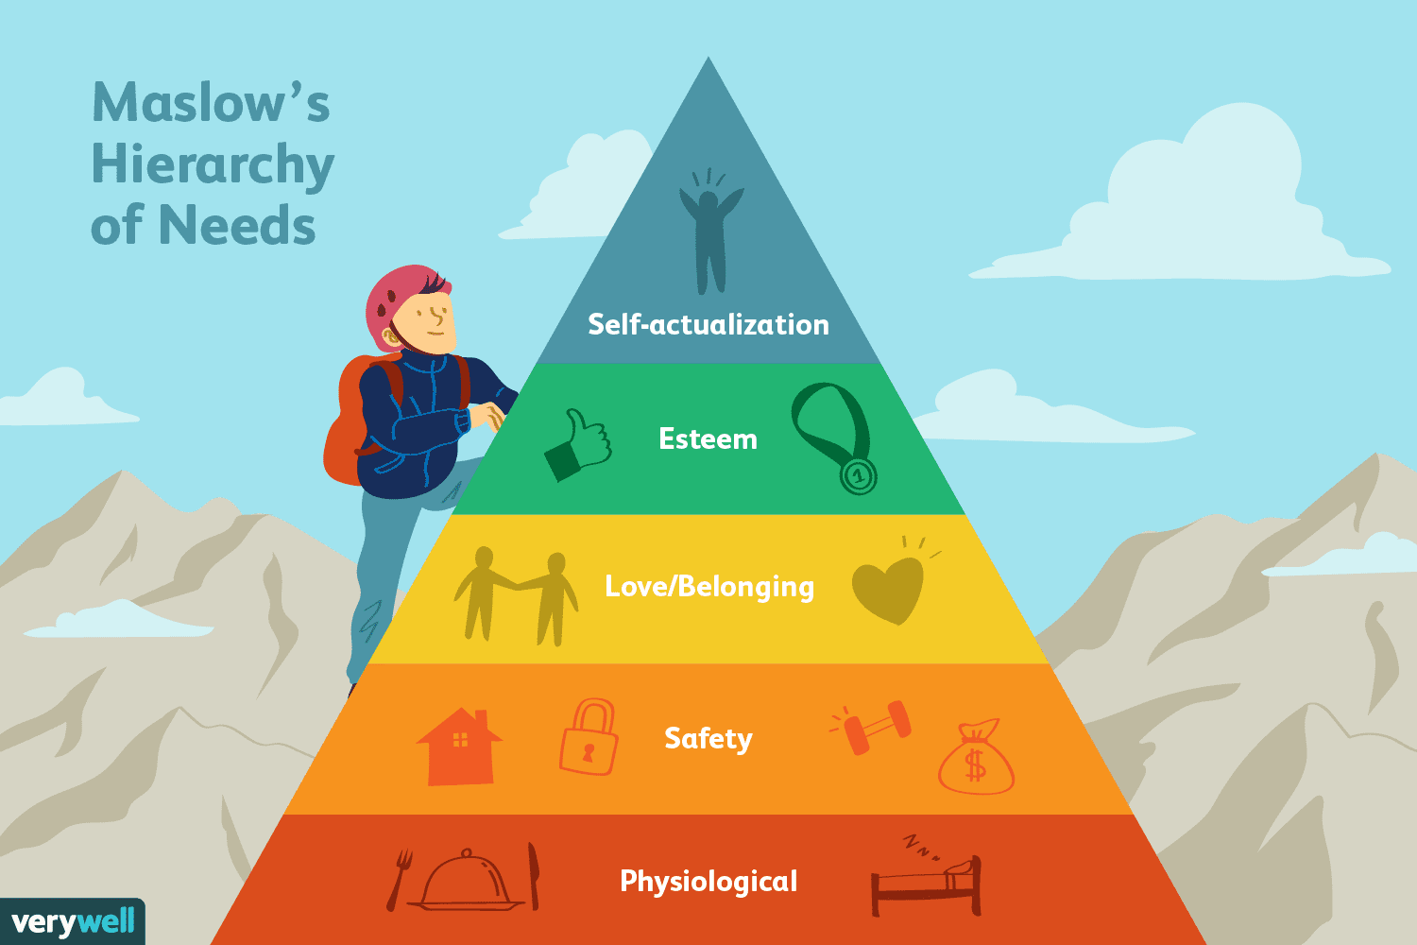نظام سرمايه‌داري حواسش هست. او مراقب است تا تمام آن‌چه را براي تأمين بخش خدمات نياز دارد از درآمد كارگر بيرون بكشد. همين است كه هر چه درآمد او بيشتر مي‌شود، بدون اين‌كه بفهمد چرا، ثروتش افزايش نمي‌يابد.

# توليد نياز

اقتصاد سرمايه‌داري، آن‏چه امروز در دنيا مي‌بينيم، كارش با نيازسازي پيش مي‌رود. مراكز تفريحي بزرگ مي‌سازد، ديزني‌لند مثلاً. كه چه شود؟ تا كارگر مولّد احساس كند چيزي لازم دارد كه ندارد؛ تفريح مثلاً. بخشي از درآمد توليد خود را هزينه كند تا دستمزد خدمات آن‌ها را بدهد. دولت هم سريع ماليات مي‌گيرد از مركز تفريحي. تا دستمزد بخش ديگري از نيروهاي غيرمولّد را در‌آورد.

اين نياز چگونه توليد مي‌شود؟ اين سيستم چطور به نيروهاي مولّد مي‌باوراند كه بايد ثروت خود را براي چيزي كه تا آن روز به آن نياز نداشتند هزينه كنند؟

# فاصله طبقاتي

نظام سرمايه‌داري به ثروت نياز دارد و ثروت را اسميت گفت كه فقط كارگر مولّد تأمين مي‌كند. وقتي بيشتر شغل‌ها بر اساس آمارهاي رسمي كشورهاي توسعه‌يافته، به بخش خدمات اختصاص دارد، چطور پس اين ثروت را بيرون مي‌كشند از حلقوم كارگر مولّد؟

انسان فطرتاً از تحقير شدن فراري‌ست. زير بار آن نمي‌رود. اگر به دو مهمان نان و پنير بدهي راضي بيرون مي‌روند، اما اگر به يكي نان و پنير بدهي و به ديگري جوجه‌كباب، قطعاً نان و پنير را پرت مي‌كند توي صورتت!

نظام سرمايه‌داري با ايجاد تفاوت در الگوي مصرف، نيروي كار مولّد را تحقير مي‌كند. كالاهاي لوكس و لاكچري مي‌سازد، چيزهايي كه فقط براي تفاخر ساخته مي‌شوند حتي. با تبذير و اسراف، حرص ايجاد مي‌كند و طمع. حالا كارگر تمام تلاش خود را مي‌كند تا چيزي را به دست آورد كه سرمايه‌دار دارد، رئيس دارد، مدير. نوع مسكن، محل قرارگيري آن در شهر حتي. خودرو، لباس، رستوراني برود كه او غذا مي‌خورد. هر چه كه او مصرف كند را مي‌خواهد.

بله، نياز ساخته مي‌شود. فاصله طبقاتي در الگوي مصرف، نياز ايجاد مي‌كند تا اقشار پايين‌دست جامعه بيشتر كار كنند. دقيقاً همان قشري كه تنها نيروي مولّد در جامعه است. ثروت را اين‏ها بايد تأمين كنند و با بالادستي‌ها به اشتراك بگذارند، اما نه اشتراكي مساوي و برابر!

# نقش ربا

ربا نقش مهمي در ايجاد فاصله طبقاتي دارد. اصلاً اگر ربا نبود بخش خدمات نمي‌توانست خودش را بالا بكشد. كسي كه محصولي را توليد نمي‌كند، چطور مي‌تواند سهم بيشتري در مصرف داشته باشد؟

با پول. اسكناس كه جايگزين فلزات با ارزش در مبادله مي‌گردد، ابزاري مي‌شود تا هر بار كه مي‌چرخد، به پايين‌دست كه مي‌رسد، سمت نيروي كار مولّد، هر چه دارد را بمكد و به خود جذب كرده، بالا بكشد. دست نيروهاي غيرمولّد. اگر سهم مديران بيشتر است و سهم سرمايه‌داران از همه بيشتر، زيرا ابزار بانكداري ربوي، ثروت توليدكننده را هورت بالا مي‌كشد.

# كشاورز مستقل

يك روز آزاد بود و مستقل. اين اتفاقي‌ست كه به كرّات در غرب افتاده و مي‌افتد هنوز هم. ويزيتور بانك سراغ كشاورز مي‌رود: چرا روزي يك هويج؟ اگر اين كود را بخري و اين سمپاشي را انجام دهي، روزي ده هويج برداشت مي‌كني! كشاورز مي‌گويد: من پس‌اندازي براي اين كار ندارم و بازارياب كه منتظر همين حرف است: اين قرارداد را امضا كن، ما كل هزينه كود و سم را مي‌دهيم. با فروش ده هويج ده برابر به دست مي‌آوري و وام بانكي را پس مي‌دهي.

امروز كشاورز وابسته است. قسط مي‌دهد و مدام رباي مركّب پرداخت مي‌كند. ديگر با سه ساعت در روز به محصول نمي‌رسد. بايد ده دوازده ساعت كار كند تا محصولي را به دست آورد، تأمين‌كننده سود بانكي! اگر هم يك روز نتواند، باران كم ببارد يا خودش ناتوان شود، تمام مزرعه را بانك از او مي‌گيرد! ناگزير به حومه شهر مي‌گريزد و مشغول كارهاي خدماتي بي‌ارزش مي‌شود و در بيغوله‌ها و حلبي‌آبادها مي‌خوابد.

# تقسيم كار جهاني

اين‌كه ادعا مي‌كنند، كشورهاي توسعه‌يافته، اين‌كه بيشترين درآمد آن‌ها از بخش خدمات است، زيرا بخش كارگري توليد آن را واگذار كرده‌اند.

كارگر بنگلادشي لباس را توليد مي‌كند، چيني كالاهاي مصرفي، آفريقايي محصولات معدني، عرب نيز نفت و گاز. كشورهاي فقير را اجير كرده‌اند براي پرورش نيروهاي مولّد و توسعه‌يافته‌ها از خدمات درآمد كسب مي‌كنند، يعني از بستن ماليات و عوارض و مجبور كردن اين كشورها به هزينه‌هاي بيهوده. بانك جهاني و ديگر سازمان‌هاي بين‌المللي را هم به اين منظور ساخته‌اند. نام آن را هم گذاشته‌اند تقسيم كار جهاني!

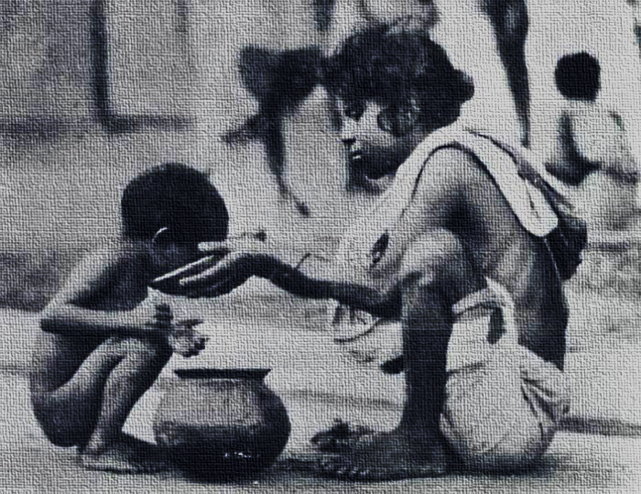امروزه هزينه زندگي تمام كشورهاي توسعه‌يافته را كشورهاي مستضعف پرداخت مي‌كنند. با بازي‌هاي مالي و اقتصادي، قيمت كالاهاي آن‌ها را پايين نگه مي‌دارند، تا بخش اعظم درآمد توليد برود در بخش خدمات. بعد همان درآمد اندك را هم با ايجاد ترس از آن‌ها مي‌گيرند. اسلحه مي‌فروشند و ناامني ايجاد مي‌كنند، بعد پول مي‌گيرند و بيمه مي‌كنند! از ديگري پول مي‌گيرند و با حمايت از او، قدرت را به او مي‌سپارند. «خدمات» در حال چاپيدن درآمدهاي لحظه‌به‌لحظه نيروهاي مولّد دنياست. زيرا نيروهاي انساني كشورهاي توسعه‌يافته به دليل تحصيلات و آگاهي‌هاي اجتماعي، كمتر قابل استثمارند!

# هضم قشر متوسط

كاپيتاليسم دنبال بلعيدن است. انباشتگي از كجا پس بايد بيايد؟ ثروت تا انباشته نشود كه نمي‌تواند اسميتي عمل كرده و بر اشتغال بيافزايد!

فراتر از كارگر مولّد دون‌پايه، آن‌هايي كه كف نظام اجتماعي هستند و بيشترين وظيفه توليد و كمترين حق مصرف را دارند، قشر متوسط را نيز نظام سرمايه‌داري هضم مي‌كند.

توليدكننده كفشي كه روزي ده عدد توليد دارد يك شبه ورشكست مي‌شود. وقتي سرمايه‌دار كارخانه بزرگي مي‌زند با روزي ده هزار جفت نرخ توليد. كارگر را كه چاپيده و قيمت تمام‌شده را پايين آورده. قدرت بيشتري هم در توزيع دارد. زيرا پول دارد. پولي كه بدون پشتوانه و فقط به خاطر تجميع سرمايه‌اش به صورت اعتباري از بانك گرفته.

زمان زيادي نگذشته كه امروز در غرب مدرن مي‌بينيم. تمام كشورشان را چند شركت بيشتر نيست كه مي‌گرداند. آن‌قدر هم ضايع بوده كه به ناچار براي هر محصول يك برند مستقل ثبت كرده، تا تعداد اندك خود را در پشت هزاران برند و مارك پنهان كنند. اندكي بررسي نشان مي‌دهد كه هر چند هزار برند، متعلّق به يك شركت هلدينگ است!

# مانعيّت خانواده

خانواده مهم‌ترين مشكل نظام سرمايه‌داري است. بوده و هست. خانواده دقيقاً جايي‌كه كاپيتاليسم آدم‌ها را تك گير مي‌آورد تا تلكه كند، سر مي‌رسد و مانع مي‌شود. خانواده به دليل تعلّقات عاطفي جلوي استثمار اعضاي خود توسط بيگانگان را مي‌گيرد.

# حمايت از كارگر

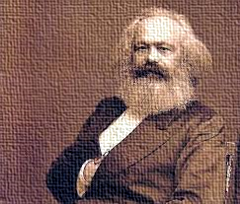«ماركس»[2] مي‌گويد: وقتي كارگر يك محصول توليد مي‌كند، اين يك قيمت و ارزش واقعي در بازار دارد كه اگر قيمت مواد اوليه را از آن جدا كنيم و ميزان استهلاك دستگاه‌ها را، هر چه كه بماند «قيمت كار» است. يعني بايد بشود دستمزد كارگر. پس مديران و سرمايه‌داران از كجا پول مي‌آورند؟

او تحليل مي‌كند كه سرمايه‌دارها اين پول را از جيب كارگر مي‌دزدند. با كم كردن دستمزد كارگر و برداشتن بخش بزرگي از آن!

نظام سرمايه‌داري قائم به «توليد» است، اما ادعا مي‌كند كه از خدمات بيشتر درآمد دارد. دقيقاً به اين دليل كه بخش خدمات به دليل تسلطي كه به «پول» داشته، با ربوي كردن آن توانسته كارگر را ناتوان نگه دارد تا او بيشتر كار كند. تورّم كارش دقيقاً همين است.

اما خانواده مزاحم است. خانواده از كارگر حمايت حقوقي مي‌كند و اگر فشار زياد شود، شكايت. خانواده حمايت مالي مي‌كند و اگر به زحمت بيافتد، بدهي‌هايش را پرداخت مي‌كند. وقتي نظام سرمايه‌داري با فاصله طبقاتي فشار مي‌آورد، خانواده حمايت رواني مي‌كند و كمك مي‌كند تا افراد بر هوس‌هايشان غلبه پيدا كنند، كمتر بخورند و كمتر مصرف كنند. وقتي بانكدار حرص ايجاد مي‌كند و با وام او را بدبخت مي‌نمايد، اقساط را خانواده حمايت كرده و تأمين مي‌كند، تا كارگر بي‌خانمان نشده و به زندان نيافتد و كارتن‌خواب نشود. مسكن خود را با او شريك مي‌شود.

# حمايت از توليدكننده

در قشر متوسط هم همين است. فردي كه كارگر نيست. ولي كارگراني را به خدمت گرفته و خود نيز در كنارشان به توليد مي‌پردازد. يا حتي كار خدماتي، اما در گستره‌اي كوچك؛ بنگاه‌هاي اقتصادي خُرد.

انباشتگي سرمايه‌داري ايجاب مي‌كند كه اين‌ها يكپارچه شوند. پس قيمت را پايين مي‌آورد و تنوّع كالا را بالا مي‌برد و هزينه‌هاي توليد را كاهش مي‌دهد و طوري كار را برايشان سخت مي‌كند كه ببوسند و كنار بگذارند. مگر اين‌كه بروند از بانكدار وام بگيرند تا توسعه دهند. كه نمي‌توانند و شركت بزرگ با توزيع سريع و تبليغ دقيق، آن‌ها را نابود مي‌كند. سرمايه‌دار تلاش مي‌كند تا قشر متوسط را تبديل به كارگر كند.

اين‌جا خانواده است كه دست او را مي‌گيرد. با دادن اقساط مانع غصب خانه مي‌شود. با كار رايگان به كسب او رونق مي‌بخشد. از طريق شبكه خانگي و خانوادگي محصولات او را تبليغ مي‌كند و به فروش مي‌رساند. در كل، خانواده وارد بازار آزاد شده و تعادل استكباري آن را به نفع اعضاي خود بر هم مي‌زند.

# بيمه خانواده

خانواده مهم‌ترين دستگاه بيمه‌گذار فطري و غريزي براي افراد بشر است. تا زماني‌كه خانواده هست، قدرتمند است، آحاد بشر بيمه شده‌اند، در مقابل هجمه‌هاي سرمايه‌داران.

سرمايه‌دار نياز به «انقطاع» كارگر دارد. كارگر بايد رها و تنها باشد، محتاج هم. تا هر پيشنهادي را بپذيرد و با هر دستمزدي كار كند. سرمايه نياز به سود دارد و آن را بايد از مابه‌التفاوت «دستمزد استثماري» با «دستمزد واقعي» به دست آورد. پس بايد كارگر را متقاعد كند دستمزد استثماري را بپذيرد.

# عاطفه خانواده

اقتصاد سرمايه‌داري بر «عقل اقتصادي» مي‌گردد. اين اولين گزاره‌اي‌ست كه هر دانشجوي اقتصادي فرا مي‌گيرد: «مردم در اقتصاد عاقلانه رفتار مي‌كنند». يعني چه؟

يعني اگر دو كالا با كيفيّت يكسان را نشانشان دهي، آن را كه ارزان‌تر است مي‌خرند. اگر دو كالا با قيمت يكسان ارائه كني، آن را كه با كيفيّت‌تر. اين يعني عقل اقتصادي.

نظام سرمايه‌داري دنبال «انسان اكونوميك» است. انسان اقتصادي چنين انساني‌ست. همه كارهايش و رفتارهايش تابع سود سرمايه است. اگر ببيند پولش را به الف قرض بدهد، دو برابر سود مي‏دهد، هرگز به ب نمي‌دهد.

اما خانواده، خانواده درست برعكس. در خانواده عاطفه غلبه مي‌كند. دو كالا ارائه مي‌شود با كيفيّت يكسان، حتي با كيفيّت متفاوت هم، ولي گران‌تر را مي‌خَرد با كيفيّت پايين‌تر. مي‌پرسي چرا؟ «چون اين رو داداشم درست كرده!» همين! اين ساخت كارخانه دايي‌ام است. اين يكي در شهر خودمان ساخته شده. اين يكي ايراني‌ست و نه خارجي!

# خانواده سرمايه‌دار

اما اين فقط در قشر ضعيف و متوسط كه نيست. اگر بود، سرمايه‌داري بايد در قشر فوقاني جامعه، خانواده را مي‌پذيرفت. اما خانواده در خود ِ سرمايه‌داران نيز مضرّ به سرمايه‌داري‌ست.

يك روزي مافيا بود. سرمايه‌داراني كه خانواده برايشان مهم. ماجراي اين‌ها را از فيلم «پدرخوانده»[3] ياد گرفته‌ايم. ثروتمنداني كه به خانواده هم اهميت مي‌دهند.

ولي اين دروغ است. يا فيلم گادفادر دروغ است، يا اگر هم چنين ماجرايي يك روزي رخ مي‌داد، امروز قطعاً ناممكن است. سرمايه‌داري با خانواده نمي‌سازد حتي در رأس ثروت!

سرمايه دنبال رشد است. سرمايه‌دار حتي اگر نيمي از ثروت جهان را هم داشته باشد، عقل اقتصادي دارد، اگر نداشت كه به اين نقطه نمي‌رسيد. عقل اقتصادي اجازه نمي‌دهد پول خود را خرج خانواده كند. عقل اقتصادي ايجاب مي‌كند سرمايه در مسيري مصرف شود كه پيوسته بزايد و افزايش يابد، با بيشترين سود و راندمان.

اين است كه مي‌بينيم معمول سرمايه‌داران دنيا، بر خلاف قشر متوسط، فرزندان خود را از نوجواني مجبور به كار مي‌كنند و با محروم كردن از پول‌توجيبي، يعني پول مفت، ادعا مي‌كنند مي‌خواهند از او مردي اقتصادي بسازند!

# خانواده متلاشي

سرمايه‌دار به نيروي مولّد نياز دارد. «خدمات» كه توليد نمي‌كند و سرمايه كه قادر به افزايش ثروت جامعه نيست. اما اين نيروها به اندازه كافي نيستند.

از همين رو بود كه كارخانه‌ها از قرن 18 شروع كردند به تجزيه خانواده‌ها. فشار آوردند به اقتصاد خانواده و هنگامي‌كه خانواده بدهكار مي‌شد، شروع مي‌كردند به استخدام زنان و كودكان. خانواده‌اي كه مستحكم باشد كه زن و كودك خود را به كار نمي‌دهد!

سرمايه‌دار نياز به نيروي مولّد دارد و اين نيرو را نمي‌تواند فقط از مردان جامعه تأمين كند. زيرا بخش عمده‌اي از آن‌ها را در بخش خدمات جاي داده. پس به سراغ زنان و كودكان رفته و آن‌ها را به كار مي‌گيرد. وقتي خانواده متلاشي شود، زن و كودك ناگزير هستند هزينه‌هاي خود را تأمين كنند، پس نيروي ارزاني مي‌شوند در دست كارفرما.

# يون‌هاي آزاد

اساساً نظام اقتصاد سرمايه‌داري وقتي بخواهد آحاد جامعه را، مردم جامعه را، هضم كند، ابتدا بايد آن‌ها را تجزيه نمايد. اين خيلي واضح و روشن است كه تا اجزا را از هم جدا نكني، نمي‌تواني چيز جديد و متفاوتي از آن بسازي.

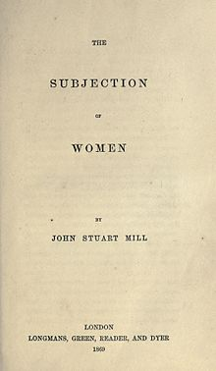مثال خوب آن حل شدن نمك در آب است. ابتدا جاذبه پرقدرت مولكول‌هاي آب با آن پيوند هيدروژني عجيبي كه دارد، كلر و سديم را از هم جدا مي‌كند. نمك از هم مي‌پاشد و اجزاي آن تبديل به يون‌هاي آزاد مي‌شوند، راديكال‌هاي آزاد. كلر سوا و سديم هم سوا، لابه‌لاي جاذبه بي‌رحم هيدروژن‌هاي آب. اكنون مولكول‌هاي آب اين يون‌ها را دوره كرده و در بر مي‌گيرند. در يك لحظه ديگر نمكي در آب نمي‌بيني و هر چه بيشتر نگاه مي‌كني جز آبي شفاف پيش رويت نيست! نمك در آب هضم شده است!

# خانواده‌شكني اقتصاددان

وقتي مي‌بينيم جريان «فمينيسم»[4] را كه از مهم‌ترين ابزارهاي تجزيه خانواده است يك اقتصاددان راه انداخته، نبايد شگفت‌زده شويم.

«جان استوارت ميل»[5] با نگارش كتاب «بردگي زنان»[6] به همراهي همسر[7] و دخترخوانده‌اش[8] توانست انقلابي عظيم در جامعه اقتصادمحور غرب راه بياندازد، تا به اسم برابري و تساوي مرد و زن، خانواده را از درون منهدم سازد.

# جمع‌بندي

نظام سرمايه‌داري با خانواده دشمن است. از اول بوده است. اگر اسميت در كتاب خود ننوشته؛ يا نفهميده، يا تعمّد داشته!

خانواده در هر سطحي كه باشد؛ ❶ قشر ضعيف و مستضعف جامعه، يعني كارگر، ❷ قشر متوسط و توليدكنندگان خُرد، ❸ قشر مرفّه و سرمايه‌داران بزرگ، با اصل «نظام سرمايه‌داري» در تعارض است. زيرا خانواده مملوّ از عاطفه است و از نظر تئوري انباشتگي سرمايه، خانواده در تصميم‌گيري‌هاي اقتصادي «عاقلانه» رفتار نمي‌كند.

كاپيتاليسم از همان روزهاي ابتداي تأسيس تصميم گرفت تا اين عنصر «غيرعاقلانه» را حذف كند! زيرا اين نظريه اقتصادي هرگز با خانواده جمع نمي‌شود!

سيدمهدي موسوي موشَّح

ششم ذي‌الحجة سنة 1440 هـ ق. قم المقدّسة

1. آدام اسميت (۵ ژوئن ۱۷۲۳ - ۱۷ ژوئيه ۱۷۹۰) فيلسوف اخلاق گراي اسكاتلندي در دوران روشنگري اسكاتلند است كه از او به عنوان پيش‌گام در اقتصاد سياسي و «پدر علم اقتصاد مدرن» ياد مي‌شود. وي همچنين از نظريه‌پردازان اصلي نظام سرمايه‌داري مدرن به‌شمار مي‌رود. اسميت ايده‌هاي خود در زمينه‌ اقتصاد را در كتاب ثروت ملل خود به تفصيل شرح داده‌است. اين نخستين كتاب مدرن علم اقتصاد و شاهكار آدام اسميت محسوب مي‌شود.
2. كارل هاينريش ماركس (به آلماني: Karl Heinrich Marx) (زاده‌ ۵ مه ۱۸۱۸ در شهر تري ير پروس - درگذشته‌ ۱۴ مارس ۱۸۸۳ در لندن، انگلستان) متفكر انقلابي، فيلسوف، جامعه‌شناس، شاعر، تاريخدان، اقتصاددان آلماني و از تأثيرگذارترين انديشمندان تمام اعصار است. او به همراه فردريش انگلس، مانيفست كمونيست (۱۸۴۸) را كه مشهورترين رساله‌ تاريخ جنبش سوسياليستي است منتشر كرده‌است. ماركس همچنين مؤلّف «سرمايه» مهم‌ترين كتاب اين جنبش است. اين آثار به‌همراه ساير تأليفات او و انگلس، بنيان و جوهره‌ اصلي تفكر ماركسيسم را تشكيل مي‌دهد. «تاريخ همه‌ جوامع تا كنون، تاريخ مبارزه‌ طبقاتي بوده‌است.» از جمله مشهورترين جملات ماركس درباره‌ تاريخ است كه در خط اوّل مانيفست كمونيست خلاصه شده‌است.
3. پدرخوانده (به انگليسي: The Godfather) فيلمي درام جنايي برنده‌ جايزه‌ اسكار به كارگرداني فرانسيس فورد كوپولا، محصول سال ۱۹۷۲ كمپاني آمريكايي پارامونت است كه بر اساس رماني به همين نام از ماريو پوزو كه در سال ۱۹۶۹ نوشته شده، ساخته شده‌است. فيلم‌نامه‌ اين اثر حاصل همكاري فرانسيس فورد كوپولا و ماريو پوزو است. ماجراي فيلم بين سال‌هاي ۱۹۴۵ تا ۱۹۵۵ اتفاق مي‌افتد و داستان فيلم درباره‌ خانواده‌ مافيايي كورلئونه مي‌باشد.
4. فمينيسم (به انگليسي: Feminism) گستره‌اي از جنبش‌هاي سياسي، ايدئولوژي‌ها و جنبش‌هاي اجتماعي است كه هدفي مشترك را دنبال مي‌كنند: تعريف، برقراري و دستيابي به سطحي از حقوق زنان كه در زمينه‌هاي سياسي، اقتصادي، شخصي و اجتماعي، با مردان برابر باشد. اين هدف شامل تلاش براي برقراري فرصت‌هاي برابر براي زنان در اشتغال و برابري حقوق مادي به ازاي كار برابر با مردان مي‌شود. فعالينِ حقوقِ زنان (فمنيست‌ها) باور دارند كه جنسيت در زندگي انسان‌ها نبايد عاملي تعيين‌كننده براي جايگاه اجتماعي، سياسي و اقتصادي آنها باشد، زيرا باور دارند زن و مرد بايد از حقوق برابري در زمينه‌هاي مختلف برخوردار باشند و به برابري جنسيتي معتقدند. اعتقاد به برابري حقوق زن و مرد دارند. فمينيسم بيش‌ترين تمركزِ خود را معطوف به تهديدِ نابرابري‌هاي جنسيتي و پيش‌بردِ حقوق، علايق و مسايل زنان كرده‌است. فمينيسم عمدتاً از قرن ۲۰ ميلادي «انتشار اولين اساس‌نامه حقوق بشر» پديد آمد. زماني كه مردم به‌طور گسترده‌اي اين امر را پذيرفتند كه زنان در جوامع مرد محور، سركوب مي‌شوند. بخشي از حقوقِ زنان دربرگيرنده‌ اين موارد مي‌شود: تماميتِ بدني و خودمختاري، حقِ رأي، حقِ كار، حقِ دستمزدِ برابر به‌خاطرِ كارِ برابر، حقِ مالكيت، حقِ تحصيل، حقِ شركت در ارتش، حقِ مشاركت در قراردادهاي قانوني و در نهايت؛ حقِ سرپرستي فرزندان، حقِ ازدواجِ آزادانه و آزادي مذهبي، و آزادي در برابر تمام تصميمات، حق انجام كارها بدون اجازه همسر يا پدر.
5. جان استوارت ميل (به انگليسي: John Stuart Mill)(زاده ۲۰ مه ۱۸۰۶ در لندن - درگذشته ۸ مه ۱۸۷۳ در آوينيون)، فيلسوف بريتانيايي سده‌ نوزدهم است. او گذشته از آن كه نويسنده بود و در زمينه منطق، شناخت‌شناسي، اخلاق و اقتصاد قلم مي‌زد، در عرصه سياست نيز فعال بود. ميل دوره‌اي دراز كارمند كمپاني هند شرقي بود و چندي هم رئيس آن شد. در دهه ۱۸۶۰ او نماينده مجلس عوام در پارلمان بريتانيا شد و به دفاع از سياست ليبرال در مسائل قانون‌گذاري و آموزش همت نهاد. نوشته‌هاي سياسي ميل در باره مسائل مربوط به حقوق و آزادي سياسي، حكومت پارلماني و جايگاه و پايگاه زنان در جامعه بوده است. ميل در شناخت‌شناسي قائل به تجربه‌گرايي و در فلسفه اخلاق فايده‌گرا بود. مكتبي كه بنيادگذارانش جرمي بنتام و پدرش جيمز ميل بودند.
6. انقياد زنان (به انگليسي: The Subjection of Women) ، جان استوارت ميل، ترجمه علاءالدين طباطبايي، ناشر هرمس
7. هريت تيلور ميل مشهور به هريت هاردي (زاده ۸ اكتبر ۱۸۰۷ در لندن - درگذشته ۳ نوامبر ۱۸۵۸ آوينيون)، فيلسوف و مدافع حقوق زنان بود. همسر دوم او جان استوارت ميل، يكي از متفكران برجسته قرن ۱۹ بود. مجموعه نوشته‌هاي اصلي او را مي‌توان در «آثار كامل از هريت تيلور ميل» مطالعه نمود. گفته مي‌شود او تا حد زيادي الهام بخش و تأثيرگذار بر نوشته‌هاي جان استوارت ميل بوده‌است.
8. هلن تيلور كه دختر هريت تيلور از شوهر اولش بود. بعدها و پس از مرگ مادرش هريت، كمك بسياري به نشر آراء ميل در بحث آزادي زنان كرد.

   Helen Taylor (1831–1907) was an English feminist, writer and actress. She was the daughter of Harriet Taylor Mill and stepdaughter of John Stuart Mill. After the death of her mother she lived and worked with Mill, and together they promoted women's rights. From 1876 to 1884 (when she quit due to her health) she was a member of the London School Board. In 1881, she joined the Democratic Federation.